 | Заказ: | /tmp/lo/0000.doc | Проект, клиент:
 | Заказ: | /tmp/lo/0000.doc | Примечания: | Не должно быть заусенцов и сплесков на вырезанных изделиях
 | Заказ: | 18556_2.5.DSP | Примечания: | Не должно быть заусенцов и сплесков на вырезанных изделиях

Кол листов: | 1 | Общ время резки: | 02:44:10 | :емврК | 1,25 | Программист: | Назарян
Кол п/нест: | 1 | Общ длина: | 331904.9 | Всего врезок: | 2580 | Станок: | ML3015EX

Информация о материале:
Материал | Толщина | Размер по X | Размер по Y | К-во листов
Stainless | 2.5 | 2500 | 1250 | 1

18556_2.5.DSP. ПодНестинги в заказе:
 | Материал | Габариты |  |  |  | Кол (N) |  |  | Время резки листа | Время для  N листов | Длина реза листа | Врезок на листе | Стоимость резки  листа
 | Stainless | 2.5 | 2500 | 1250 |  | 1 |  |  | 02:44:10 | 02:44:10 | 331904.9 | 2580
18556_2.5001.MNC | 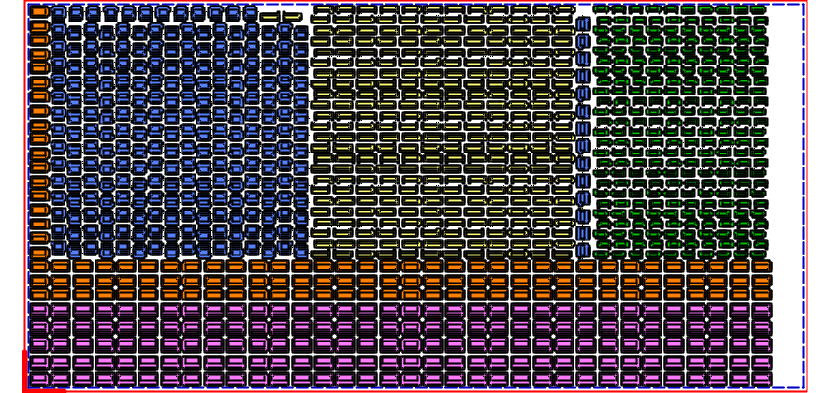 |  |  |  |  |  |  |  |  | Оператор |  | Дата | Вырезано | Примеч
18556_2.5001.MNC |  |  |  |  |  |  |  |  |  | Сухарев Александр
18556_2.5001.MNC |  |  |  |  |  |  |  |  |  | Павловский Анатолий
18556_2.5001.MNC |  |  |  |  |  |  |  |  |  | Ильинский Степан
18556_2.5001.MNC |  |  |  |  |  |  |  |  |  | Дмитриев Александр
18556_2.5001.MNC |  |  |  |  |  |  |  |  |  | Воробьев Сергей
18556_2.5001.MNC |  |  |  |  |  |  |  |  |  | Гайн Виталий
18556_2.5001.MNC |  |  |  |  |  |  |  |  |  | Хитрых Алексей

18556_2.5.DSP. Детали в ПодНестинге:
№ | Предварительный просмотр | Деталь | Заказано деталей | Размещ. деталей | Длина реза | Врезки | Разм X | Разм Y | Т резки детали | Примеч
1 |  | BF28S key - bottom.dft | 250 | 250 | 326.2 мм | 3 | 45.8 мм | 43.6 мм | 00:00:09
2 |  | BF28S key - top.dft | 250 | 250 | 215.2 мм | 2 | 45.8 мм | 24.8 мм | 00:00:06
3 |  | BF47S series - bottom.dft | 170 | 170 | 443.3 мм | 3 | 45.3 мм | 60 мм | 00:00:11
4 |  | BF47S series - top.dft | 290 | 290 | 286.9 мм | 2 | 25.9 мм | 60 мм | 00:00:07
5 |  | BF47Ssmall series - bottom.dft | 120 | 120 | 316.5 мм | 2 | 35.3 мм | 60 мм | 00:00:08

18556_2.5.DSP /Деталь/Номер поднестинга | 1
BF28S key - bottom | 250
BF28S key - top | 250
BF47S series - bottom | 170
BF47S series - top | 290
BF47Ssmall series - bottom | 120

